- Выполните задания по лекционному материалу:
- По лекционному материалу составьте схему «Типы сайтов»
- Назовите основные различия визуальных и невизуальных редакторов
- Решите задачи:
Задача №1
В терминологии сетей TCP/IP маской сети называют двоичное число, которое показывает, какая часть IP-адреса узла сети относится к адресу сети, а какая – к адресу узла в этой сети. Адрес сети получается в результате применения поразрядной конъюнкции к заданному IP-адресу узла и его маске. По заданным IP-адресу узла и маске определите адрес сети:
IP-адрес: 145.92.137.88 Маска: 255.255.240.0
При записи ответа выберите из приведенных в таблице чисел 4 фрагмента четыре элемента IP-адреса и запишите в нужном порядке соответствующие им буквы без точек.
A | B | C | D | E | F | G | H
0 | 145 | 255 | 137 | 128 | 240 | 88 | 92

Задача №2
Петя записал IP-адрес школьного сервера на листке бумаги и положил его в карман куртки. Петина мама случайно постирала куртку вместе с запиской. После стирки Петя обнаружил в кармане четыре обрывка с фрагментами IP-адреса. Эти фрагменты обозначены буквами А, Б, В и Г. Восстановите IP-адрес. В ответе укажите последовательность букв, обозначающих фрагменты, в порядке, соответствующем IP-адресу.

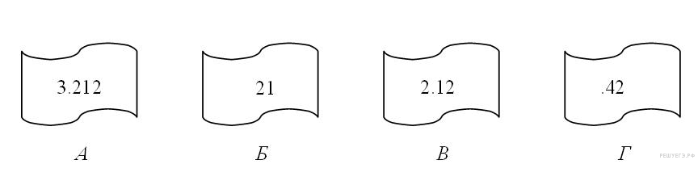
- Выполните практическую работу №27 Портал Госуслуг: заполните таблицу и ответьте на контрольные вопросы

